Мы – дети Земли

Цель:
- познакомить с историей праздника.
- развивать экологическую грамотность.
- воспитывать бережное отношение к природе.

Задачи:
Образовательные:
- формировать представления о планете Земля,
- формировать представления о том, что Землю нужно беречь,
- привлечь детей и к проблеме чистоты окружающей природы,
Развивающие:
- развивать познавательные способности детей,
Воспитательные:
- воспитывать чувство восхищения родной планетой,
- воспитывать чувство сопричастности к праздникам своей страны.
Оборудование: презентация «День Земли», карточки, ватман, цветная бумага, клей ПВА.

Ход занятия
Педагог: Добрый день, дорогие ребята! Все мы – жители одного большого дома под названием планета Земля.
22 апреля – Международный день Земли – праздник чистой Воды, Земли и Воздуха. Может кто-нибудь про него слышал? Послушайте стихотворение. Оно поможет вам узнать содержание праздника.
Есть на земле огромный дом.
Под крышей голубой.
Живут в нём солнце, дождь и гром,
Лес и морской прибой.
Живут в нем птицы и цветы,
Весенний звон ручья,
Живёшь в том светлом доме
Ты и все твои друзья.
Куда б дороги не вели.
Всегда ты будешь в нём.
Природою родной Земли
Зовётся этот дом.

Педагог:
История этого праздника связана с именем жителя американского континента Джона Мортона. В конце 19 века Дж. Стерлинг Мортон переехал на пустынную территорию, на которые одинокие деревья усиленно вырубались на строительство домов и на дрова. Мортон предложил устроить день, посвященный озеленению, и учредить призы для тех, кто высадит большее количество деревьев. Этот день назвали Днем дерева.
В течение первого Дня Дерева жители штата высадили около 1 млн деревьев. В 1882 году штат Небраска объявил День Дерева официальным праздником. Он отмечался в день рождения Мортона – 22 апреля. В 1970 году свыше 20 млн человек в разных странах мира приняли участие в акции, которая получила название День Земли.
Посмотрите вокруг: какой прекрасный мир нас окружает. Леса, поля, реки, моря, горы, небо, солнце, животные, птицы. Эго природа!
Она нас поит, кормит, одевает и взамен требует совсем немного – бережного отношения к себе. Однако порой и взрослые, и дети бездушно ведут себя по отношению к ней. Некогда красивейшие водоёмы превращаются в сточные канавы, пересыхают реки, задыхаются от мусора леса, исчезают редкие виды животных и растений.
Для чего же человеку нужна земля?
Педагог: Кто знает, какие экологические проблемы существуют? (Вырубка лесов, загрязнение воды, воздуха, почвы).
(дети отвечают)
Но проблемы нужно не только знать, их необходимо решать. Я, ты, он, она, вместе Мы – дети Земли. Земля наш общий дом, и её нужно охранять.
Охрану природы, правила поведения в ней изучает целая наука – экология.
А, сейчас мы проведем экологическую игру – викторину «Экологический светофор»
«Экологический светофор»
Поиграем с вами, перед вами вот такой «Экологический светофор»
Чёрный цвет – стой! Твои действия приносят вред окружающей среде.
Красный цвет – будь осторожен! Постарайся не нанести вреда природе своими действиями! Соблюдай меру и правила!
Зеленый цвет – ты настоящий друг и защитник природы! Твои действия полезны для неё! Продолжай помогать природе!
Сейчас я вам буду называть ситуацию, а вы поднимите карточку чёрного, красного или зеленого цвета, в зависимости от того решения, которое вы принимаете.
- Ребята наблюдают за муравьями, (з)
- Дети оставили костёр в лесу, (ч)
- Девочки не стали рвать ландыши в лесу, (з)
- Ученики очищают парк от мусора, (з)
- Ребята увидели гнездо в траве, (к)
- Ребята бросают мусор па дорогу, (ч)
- Дети сильно шумят в лесу, (ч)
- Девочка рвёт цветы на клумбе, (ч)
- Ребята ходят в парке только по тропинкам, (з)
- Ребята поймали снегиря и посадили в клетку, (ч)
- Дети вешают кормушку, (з)
- Дети ловят в пруду головастиков, (ч)
- Мальчики рассматривают жука, (к)
- Дети развешивают скворечники в парке, (з)
- Подростки моют мотоцикл в реке, (ч)
- Ученики высаживают возле школы деревья, (з)
- Мальчик вырезал ножом свое имя на дереве, (ч)
- Во время прогулки мальчик выбросил ненужную бумажку, найденную у себя в кармане, на землю, (ч)
- Подростки бросают в бездомную собаку камнями, (ч)
Педагог: Мы сказали, что нужно беречь Землю. А кто вообще знает, что такое Земля, какая она? Может сведения интересные знаете?
Земля, планета, на которой мы живем; третья от Солнца и пятая из крупнейших планет в Солнечной системе. Земля представляет собой сферу (шар). Она вращается. Большую часть Земли занимает вода.
Педагог: Каждый год этот праздник отмечают по-разному. Например, несколько лет назад в этот день было предложено отменить все поездки на автомобилях и передвигаться исключительно пешком или на велосипедах, то есть экологически чистыми способами. К сожалению, пока не все прислушиваются к этим советам, потому, как многие считают, что один автомобиль не нанесет большого вреда окружающей среде, а миллионы...
Но мы-то с вами знаем, что начинать нужно с себя, и, возможно, когда-нибудь человек пересмотрит свое потребительское отношение к природе.
Конечно, все это впереди, но не нужно забывать, что основа основ – это наши знания. Знания о природе, о Земле.
Для начала, ребята, давайте вспомним различные природные явления, решив кроссворд.
В конкурсах принимает участие вся группа; за каждый правильный ответ дети получают наклейку с изображением животных.

Кроссворд «Планета Земля»

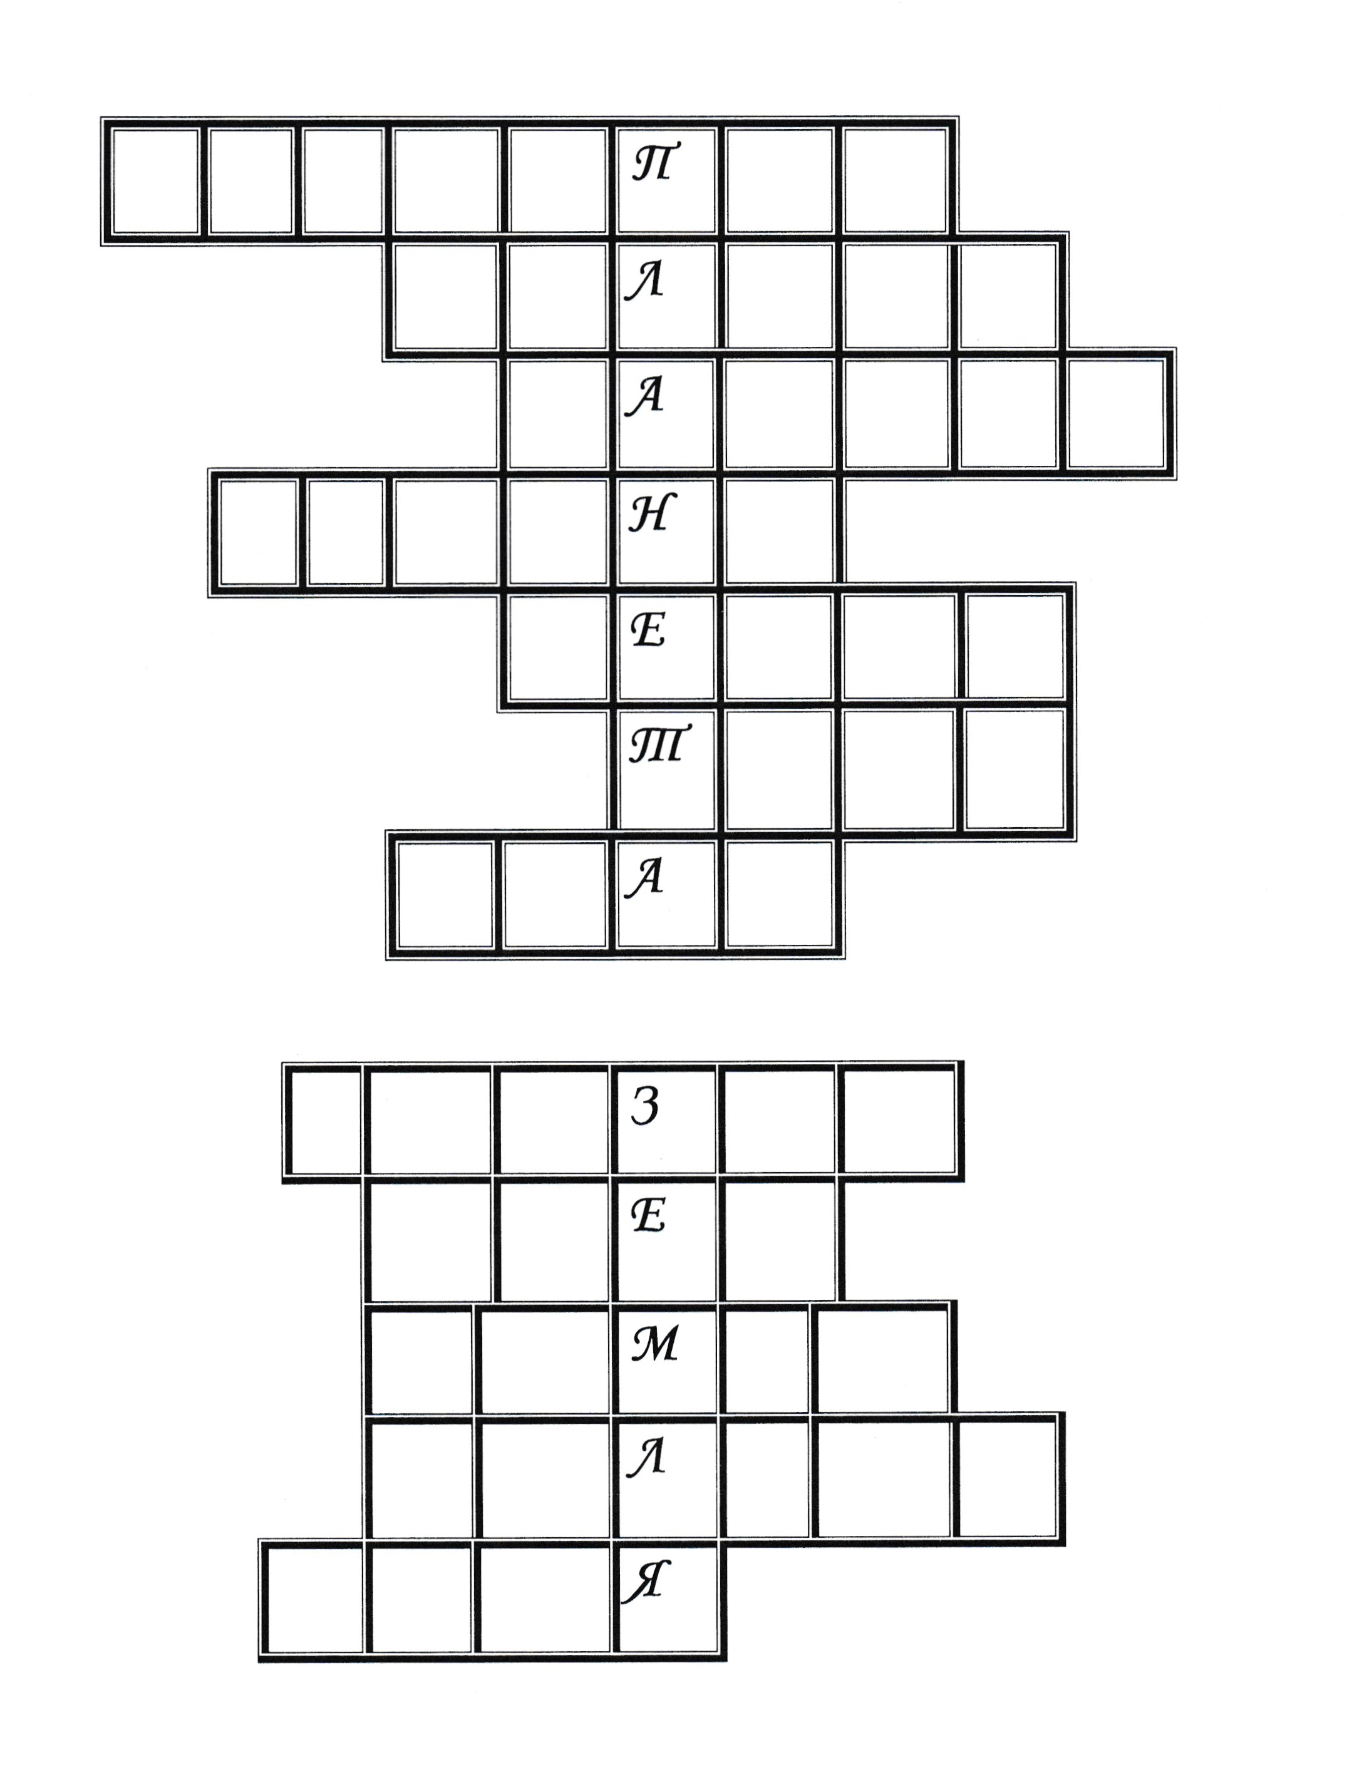

- Целый день
Играют в прятки
С ветром
Рыжие заплатки. (Листопад.)
- Раскаленная стрела
Дуб свалила у села. (Молния.)
- Над лесами, над рекой
Семицветный мост дугой.
Если б мог я встать на мост –
Я б достал рукой до звезд. (Радуга.)
- Хлещет, хлещет по кустам
Бьет без промаху.
Всю малину исхлестал,
Всю черемуху.
Ну, зачем так сильно лить.
Набок яблоню клонить? (Ливень.)
- Мышка юркая одна Пробиралась ночью в норку.
Вдруг, увидев в небе корку,
Громко пискнула она:
– Кто-то в небо уволок
Сыра вкусного кусок! (Месяц.)
- Подходила – грохотала.
Стрелы на поле метала.
Нам казалось – шла с бедой,
Оказалось – шла с водой.
Подошла да пролилась –
Вдоволь пашня напилась! (Туча.)
- На дворе переполох –
С неба сыплется горох.
Съела шесть горошин Нина.
У нее теперь ангина. (Град.)
- Лишь солнце погасло
И стало темно,
Как по небу кто-то
Рассыпал зерно.
Какое?
Не знаю...
Одно лишь добавлю,
Что было блестящим
И ярким оно. (Звезды.)
- Это что за потолок?
То он низок, то высок,
То он сер, то беловат,
То чуть-чуть голубоват,
А порой такой красивый –
Кружевной и синий-синий! (Небо.)
- Кто-то ночью утащил лес,
Был он вечером, а утром исчез.
Не осталось ни пенька, ни куста,
Только белая кругом пустота. (Туман.)
11. Всем оно нам нравится,
Без него мы плачемся.
А едва появится –
Взгляд отводим, прячемся:
Уж очень оно яркое
И жаркое-прежаркое. (Солнце.)
12. Упала лента алая
В луга, за край села.
Весь день ее искала я,
Да так и не нашла...
Но лишь вокруг
Сгустилась тьма,
Как лента вдруг нашлась сама!.. (Заря.)

Молодцы! Вы прекрасно разбираетесь в явлениях природы.

Физминутка
Раз – подняться, потянуться.
Два – согнуться, разогнуться.
Три – в ладоши три хлопка, Головою три кивка.
На четыре руки шире.
Пять – руками помахать.
Шесть – на место сесть опять.
Будем дружно рисовать,
Нашу Землю поздравлять. (Выполняем движения, соответствующие тексту)

(Стенгазета ко дню Земли)

Подведение итога:
- Что нового вы сегодня узнали на занятии?
- Что вам понравилось, показалось интересным?
- Какого числа отмечают «День Земли»?
- Почему возникла необходимость создать такой праздник?
- Подумайте дома с родителями и завтра всем расскажите, что лично вы можете сделать для улучшения экологической обстановки на Земле?

Педагог:
Земля – это наш общий большой дом, в котором человек – хозяин. И этот хозяин должен быть добрым и заботливым.

Смотрю на глобус – шар земной.
И вдруг вздохнул он, как живой.
И шепчут мне материки:
«Ты береги нас, береги».
В тревоге рощи и леса.
Роса на травах, как слеза.
И тихо просят родники:
«Ты береги нас, береги».
Грустит глубокая река,
Свои теряя берега.
И слышу голос я реки:
«Ты береги нас, береги».
Остановил олень свой бег:
«Будь Человеком, человек.
В тебя мы верим – не солги,
Ты береги нас, береги».
Смотрю на глобус – шар земной,
Такой прекрасный и родной,
И шепчут губы:
«Нe солгу, Я сберегу вас, сберегу...»

